**Zespół:** Dawid Olko, Piotr Smoła

**Temat projektu:** TechByte -Witryna sklepu internetowego z komputerami i częściami komputerowymi

**Opis:**

Projekt sklepu internetowego, który ma na celu oferowanie szerokiego asortymentu sprzętu komputerowego, będzie zaawansowaną platformą e-commerce, skonstruowaną z myślą o zapewnieniu użytkownikom maksymalnej wygody podczas zakupów online. Strona zostanie zaprojektowana z nowoczesnym i intuicyjnym interfejsem użytkownika, który umożliwi łatwe nawigowanie po różnych kategoriach produktów, takich jak laptopy, komputery stacjonarne, komponenty PC (procesory, karty graficzne, pamięci RAM czy dyski twarde itp.)

Baza Danych i Katalog Produktów

Kluczowym elementem sklepu będzie rozbudowana baza danych produktów, która będzie regularnie aktualizowana o nowe pozycje, aby zapewnić klientom dostęp do najnowszych technologii i rozwiązań na rynku. Każdy produkt będzie miał szczegółową kartę produktową, zawierającą pełne specyfikacje techniczne, zdjęcia wysokiej jakości, ceny, informacje o dostępności, a także sekcję z ocenami od innych użytkowników. To pozwoli klientom na dokładne zapoznanie się z produktem przed dokonaniem zakupu.

Funkcjonalności Dla Użytkowników

Frontend sklepu zostanie wyposażony w zaawansowane funkcje wyszukiwania, umożliwiające filtrowanie produktów na podstawie różnych parametrów, takich jak cena, marka, specyfikacje techniczne czy oceny użytkowników. System koszyka zakupowego zostanie zaprojektowany tak, aby był prosty w obsłudze, umożliwiając łatwe dodawanie i usuwanie produktów, jak również szybkie przejście do procesu zakupu.

Oczywiście klient będzie mieć możliwość zakładania konta w którym zapisywane będą informacje, takie jak historia zamówień, dane adresowe czy śledzenie statusu zamówienia.

Proces składania zamówień zostanie zintegrowany z różnymi metodami płatności, w tym kartami kredytowymi, przelewami bankowymi, a także popularnymi systemami płatności online, takimi jak PayPal, aby zapewnić użytkownikom elastyczność w sposobie płatności. Sklep zapewni również wsparcie dla procesu zakupów mobilnych, co pozwoli na dokonywanie zakupów za pośrednictwem smartfonów i tabletów.

Panel Administracyjny

Zaawansowany panel administracyjny będzie kluczowym narzędziem dla osób zarządzających sklepem, umożliwiając łatwe dodawanie nowych produktów, aktualizację istniejących, zarządzanie stanem magazynowym, ustalanie cen oraz organizację promocji i wyprzedaży. Panel umożliwi również monitoring zamówień w czasie rzeczywistym, co pozwoli na szybką reakcję na potrzeby klientów oraz efektywne zarządzanie logistyką i dostawami.

Wsparcie i Obsługa Klienta

Strona będzie zawierać sekcję wsparcia, w której klienci mogą znaleźć odpowiedzi na najczęściej zadawane pytania (FAQ) dotyczące na przykład informacji jak zwrócić zakupione produkty, wraz z odnośnikiem do formularza zwrotu.

Podsumowując, projekt sklepu internetowego komputerowego zostanie stworzony z myślą o zapewnieniu optymalnej funkcjonalności, wygody oraz bezpieczeństwa zakupów online. Zostanie on wyposażony w szereg narzędzi i funkcji, które nie tylko ułatwią zakupy, ale także pozwolą na efektywne zarządzanie sklepem i asortymentem, co przyczyni się do wzrostu satysfakcji klientów i rozwój biznesu.

**Tabele bazy danych:**

1. Table Categories:

- CATEGORY_ID - INTEGER, PRIMARY KEY, NOT NULL

- CATEGORY_NAME - VARCHAR(50), NOT NULL

- DESCRIPTION - VARCHAR(100), NOT NULL

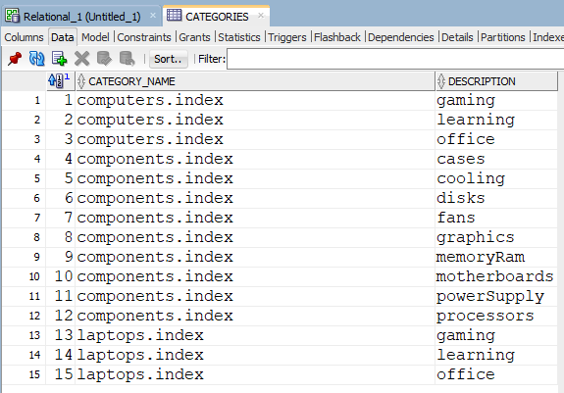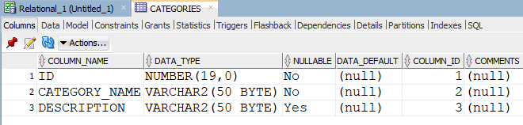

2. Table Customers:

- CUSTOMER_ID - INTEGER, PRIMARY KEY, NOT NULL

- NAME - VARCHAR(20), NOT NULL

- LAST_NAME - VARCHAR(50), NOT NULL

- DELIVERY_ADDRESS - VARCHAR(100), NOT NULL

- PHONE_NUMBER - CHAR(10), NOT NULL

- EMAIL - VARCHAR(100), NOT NULL

- PASSWORD - CHAR(64), NOT NULL

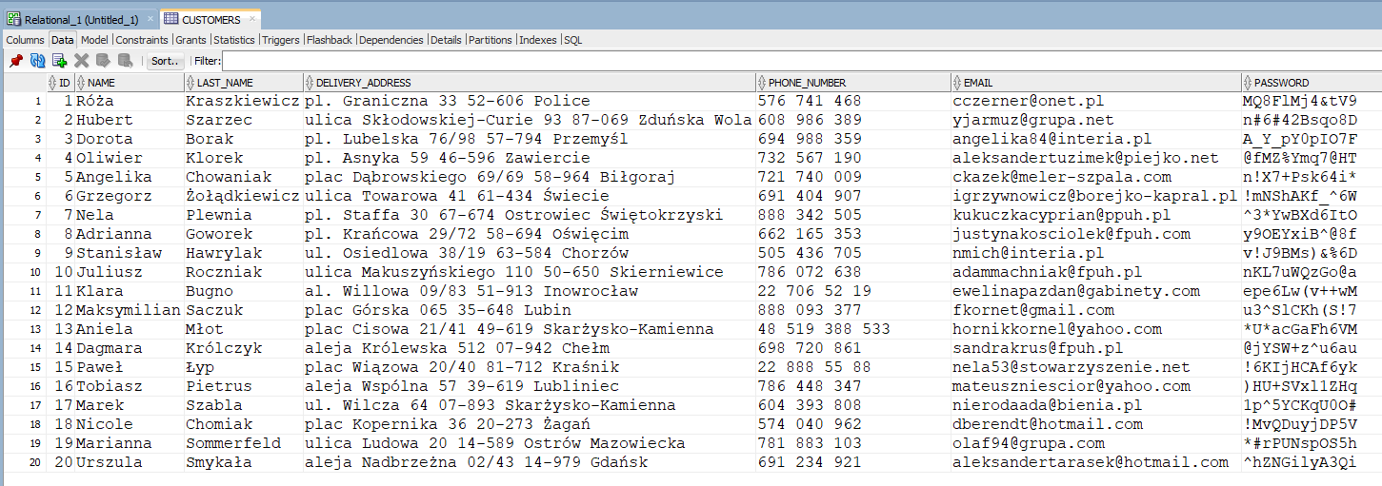

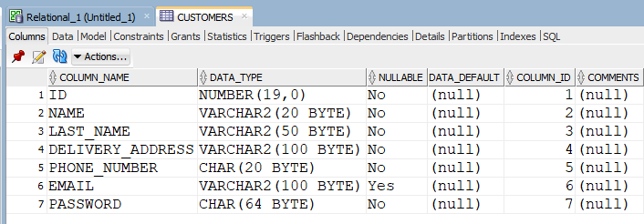

3. Table Newsletter:

- NEWSLETTER_ID - INTEGER, PRIMARY KEY, NOT NULL

- CUSTOMER_ID - INTEGER, FOREIGN KEY, NOT NULL

- SUBSCRIPTION_START - TIMESTAMP, NOT NULL

- SUBSCRIPTION_STATUS - VARCHAR(20), NOT NULL

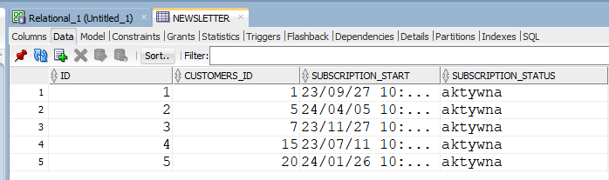

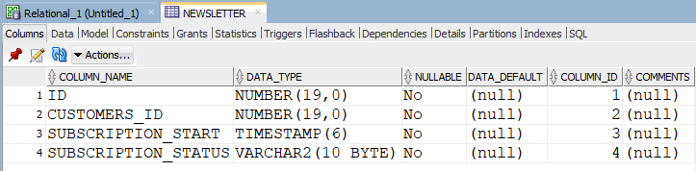

4. Table Opinions:

- OPINION_ID - INTEGER, PRIMARY KEY, NOT NULL

- PRODUCT_ID - INTEGER, FOREIGN KEY, NOT NULL

- CUSTOMER_ID - INTEGER, FOREIGN KEY, NOT NULL

- CONTENT_OPINION - VARCHAR(250)

- RATING - INTEGER, NOT NULL

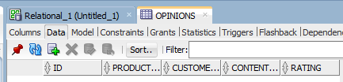

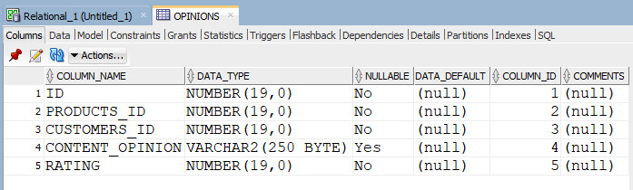

5. Table Employees:

- EMPLOYEE_ID - INTEGER, PRIMARY KEY, NOT NULL

- NAME - VARCHAR(20), NOT NULL

- LAST_NAME - VARCHAR(50), NOT NULL

- JOB_POSITION - VARCHAR(50), NOT NULL

- EMAIL - VARCHAR(100), NOT NULL

- PHONE_NUMBER - CHAR(10), NOT NULL

- PASSWORD - CHAR(64), NOT NULL

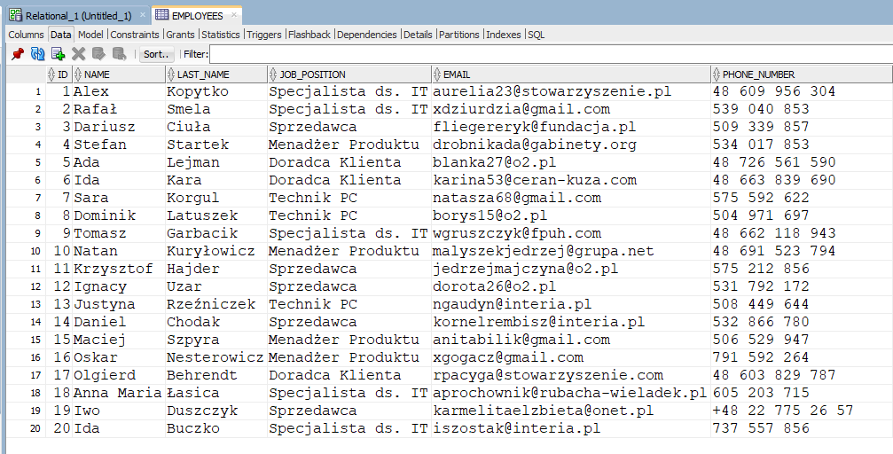

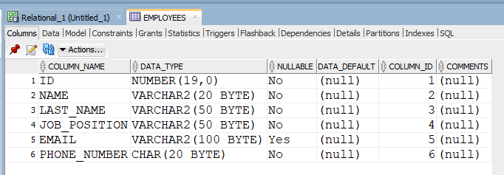

6. Table Products:

- PRODUCT_ID - INTEGER, PRIMARY KEY, NOT NULL

- NAME - VARCHAR(50), NOT NULL

- PRICE - DECIMAL(10,2), NOT NULL

- QUANTITIES_AVAILABLE - INTEGER, NOT NULL

- SALE_ID - INTEGER, FOREIGN KEY

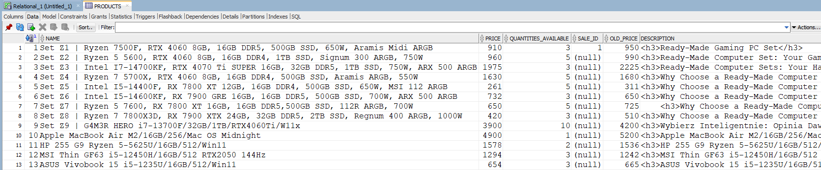

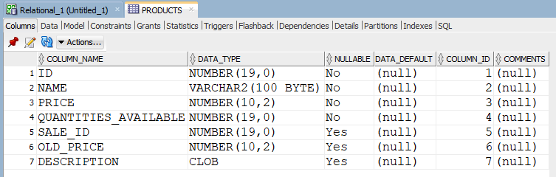

7. Table Products_Categories:

- PRODUCT_ID - INTEGER, FOREIGN KEY, NOT NULL

- CATEGORY_ID - INTEGER, FOREIGN KEY, NOT NULL

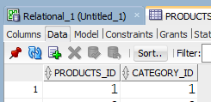

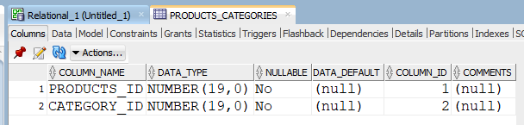

8. Table Sale:

- SALE_ID - INTEGER, PRIMARY KEY, NOT NULL

- DISCOUNT_AMOUNT - DECIMAL(5,2), NOT NULL

- START_DATE - DATE, NOT NULL

- END_DATE - DATE, NOT NULL

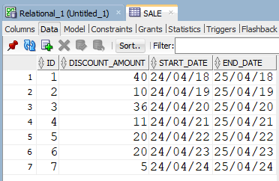

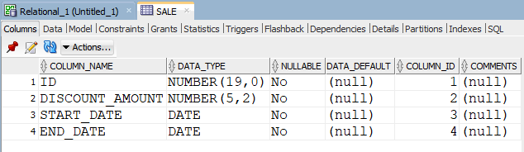

9. Table Complaints:

- COMPLAINT_ID - INTEGER, PRIMARY KEY, NOT NULL

- ORDER_ID - INTEGER, FOREIGN KEY, NOT NULL

- CAUSE - VARCHAR(100), NOT NULL

- STATUS - VARCHAR(20), NOT NULL

- SUBMISSION_DATE - TIMESTAMP, NOT NULL

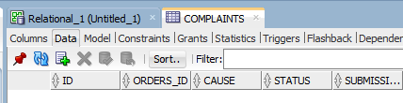

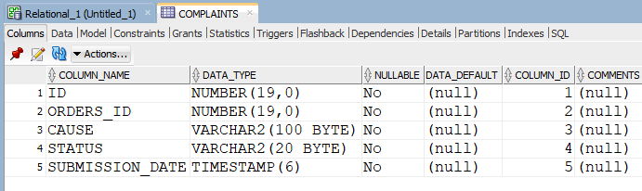

10. Table Orders:

- ORDER_ID - INTEGER, PRIMARY KEY, NOT NULL

- CUSTOMER_ID - INTEGER, FOREIGN KEY, NOT NULL

- EMPLOYEE_ID - INTEGER, FOREIGN KEY

- DATE_ORDER - TIMESTAMP, NOT NULL

- STATUS - VARCHAR(20), NOT NULL

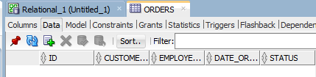

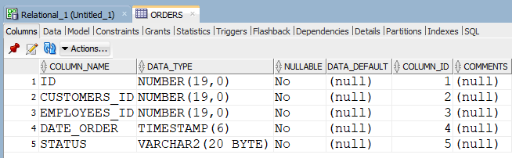

11. Table Orders_Products:

- ORDER_ID - INTEGER, FOREIGN KEY, NOT NULL

- PRODUCT_ID - INTEGER, FOREIGN KEY, NOT NULL

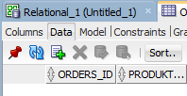

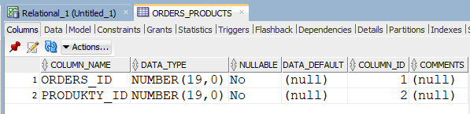

12. Table Shipments:

- SHIPMENT_ID - INTEGER, PRIMARY KEY, NOT NULL

- ORDER_ID - INTEGER, FOREIGN KEY, NOT NULL

- DELIVERY_COMPANY - VARCHAR(50), NOT NULL

- TRACK_ID - CHAR(20), NOT NULL

- DELIVERY_STATUS - VARCHAR(30), NOT NULL

- DELIVERY_TIME - DATE, NOT NULL

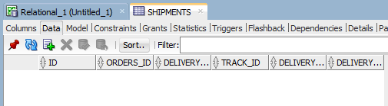

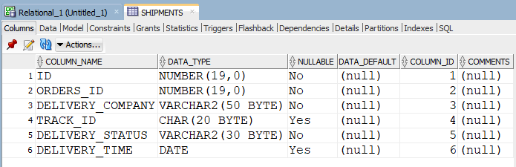

13. Table Specifications:

- SPECIFICATION_ID - INTEGER, PRIMARY KEY, NOT NULL

- PRODUCT_ID - INTEGER, FOREIGN KEY, NOT NULL

- PARAMETER_NAME - VARCHAR(50), NOT NULL

- SPECIFICATION – TEXT

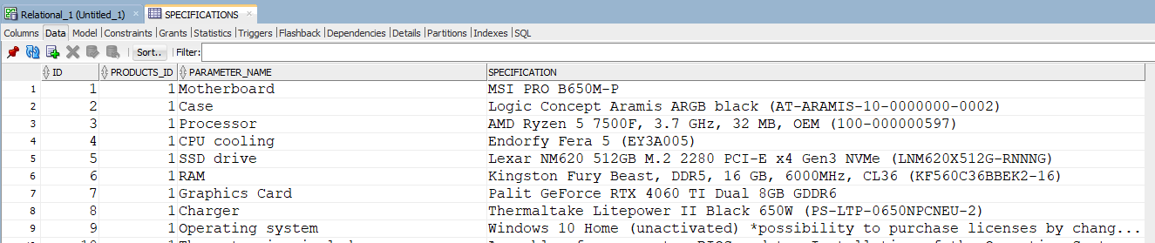

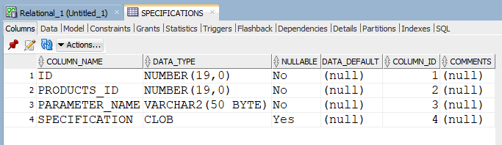

14. Table Photos_Products:

- PHOTO_ID - INTEGER, PRIMARY KEY, NOT NULL

- PRODUCT_ID - INTEGER, FOREIGN KEY, NOT NULL

- PATH - VARCHAR(255), NOT NULL

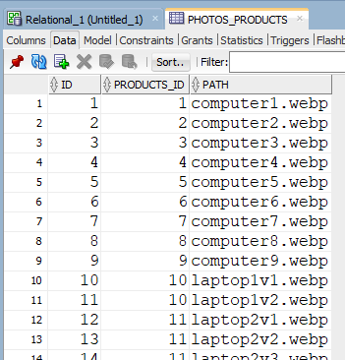

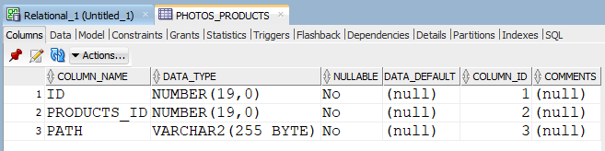

**ER-Diagram + struktura bazy:**

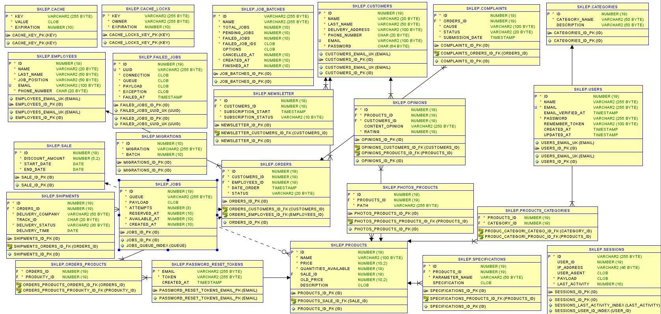

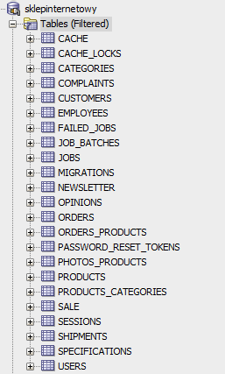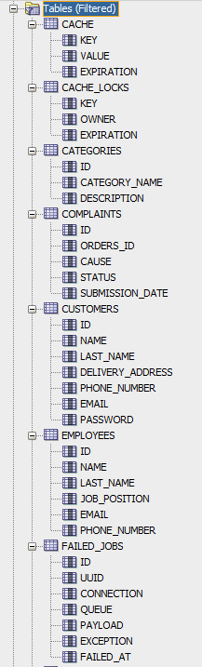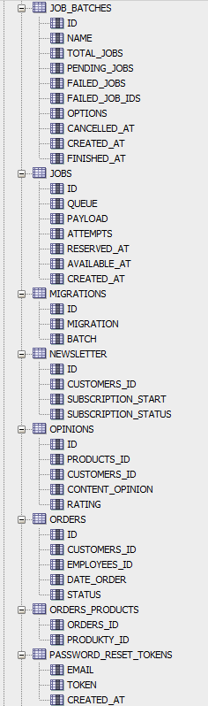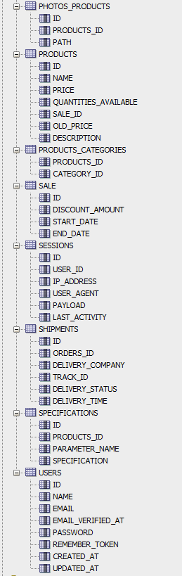

**Relacje między tabelami:**

I. Tabela Products (Produkty):

* Relacje:
  + Z tabelą Categories przez pole CATEGORY_ID.
  + Z tabelą Opinions przez pole PRODUCT_ID.
  + Z tabelą Sale przez pole SALE_ID.
  + Z tabelą Orders_Products przez pole PRODUCT_ID.
  + Z tabelą Specifications przez pole PRODUCT_ID.
  + Z tabelą Photos_Products przez pole PRODUCT_ID.

II. Tabela Categories (Kategorie):

* Relacje:
  + Z tabelą Products przez pole CATEGORY_ID.
  + Z tabelą Products_Categories przez pole CATEGORY_ID.

III. Tabela Orders (Zamówienia):

* Relacje:
  + Z tabelą Customers przez pole CUSTOMER_ID.
  + Z tabelą Shipments przez pole ORDER_ID.
  + Z tabelą Complaints przez pole ORDER_ID.
  + Z tabelą Orders_Products przez pole ORDER_ID.
  + Z tabelą Employees przez pole EMPLOYEE_ID.

IV. Tabela Customers (Klienci):

* Relacje:
  + Z tabelą Orders przez pole CUSTOMER_ID.
  + Z tabelą Opinions przez pole CUSTOMER_ID.
  + Z tabelą Newsletter przez pole CUSTOMER_ID.

V. Tabela Opinions (Opinie):

* Relacje:
  + Z tabelą Products przez pole PRODUCT_ID.
  + Z tabelą Customers przez pole CUSTOMER_ID.

VI. Tabela Employees (Pracownicy):

* Relacje:
  + Z tabelą Orders przez pole EMPLOYEE_ID.

VII. Tabela Complaints (Reklamacje):

* Relacje:
  + Z tabelą Orders przez pole ORDER_ID.

VIII. Tabela Newsletter:

* Relacje:
  + Z tabelą Customers przez pole CUSTOMER_ID.

IX. Tabela Shipments (Przesyłki):

* Relacje:
  + Z tabelą Orders przez pole ORDER_ID.

X. Tabela Sale (Promocje):

* Relacje:
  + Z tabelą Products przez pole SALE_ID.

XI. Tabela Products_Categories (Produkty_Kategorie):

* Relacje:
  + Z tabelą Products przez pole PRODUCT_ID.
  + Z tabelą Categories przez pole CATEGORY_ID.

XII. Tabela Specifications (Specyfikacje):

* Relacje:
  + Z tabelą Products przez pole PRODUCT_ID.

XIII. Tabela Photos_Products (Zdjęcia_Produktów):

* Relacje:
  + Z tabelą Products przez pole PRODUCT_ID.

Każda tabela w bazie danych ma swoje przeznaczenie, które składa się na ogólną funkcjonalność sklepu internetowego. Tabela Produkty jest sercem katalogu sklepu, zawierającym wszystkie przedmioty dostępne do zakupu. Tabela Kategorie umożliwia klientom łatwe przeszukiwanie asortymentu sklepu. Tabela Zamówienia oraz Tabela Przesyłki obsługują proces sprzedaży od momentu złożenia zamówienia przez klienta aż do jego dostawy. Tabela Klienci jest niezbędna do zarządzania kontami użytkowników, podczas gdy Tabela Opinie pomaga budować zaufanie i zapewnia feedback odnośnie produktów. Tabela Pracownicy jest używana do zarządzania zamówieniami, gdy w przypadku napotkanych problemów z zamówieniem odpowiedzialny będzie przypisany do niego pracownik na etapie przygotowania i realizacji zamówienia. Tabela Reklamacje służy do obsługi ewentualnych problemów po sprzedaży. Tabela Newsletter jest istotna dla działań marketingowych i utrzymywania relacji z klientami. Tabela Stanu Magazynowego dostarcza cennych informacji dla działów sprzedaży oraz osób odpowiedzialnych za uzupełnianie brakujących produktów na stanie magazynowym, zaś Tabela Promocje umożliwia zarządzanie cenami i ofertami specjalnymi.